Hvordan lager en rabattregel?

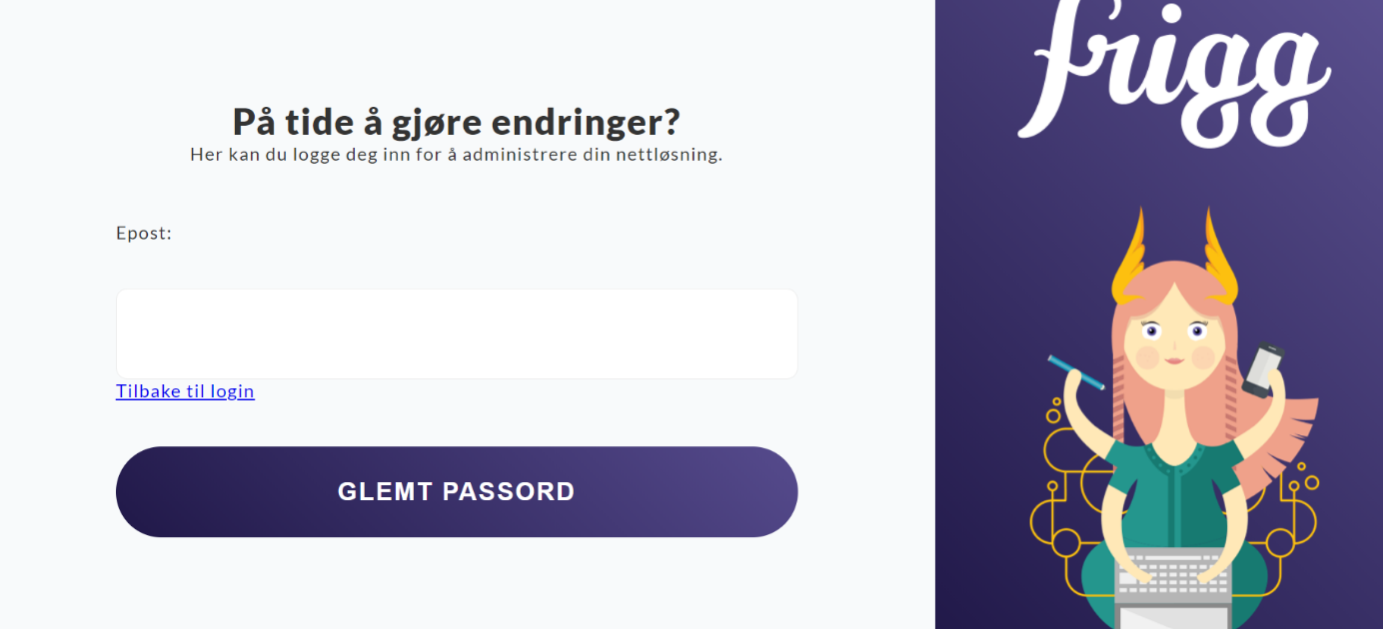
- Logg inn i din Frigg Store admin:
- Naviger til butikk og trykk på rabatteditor

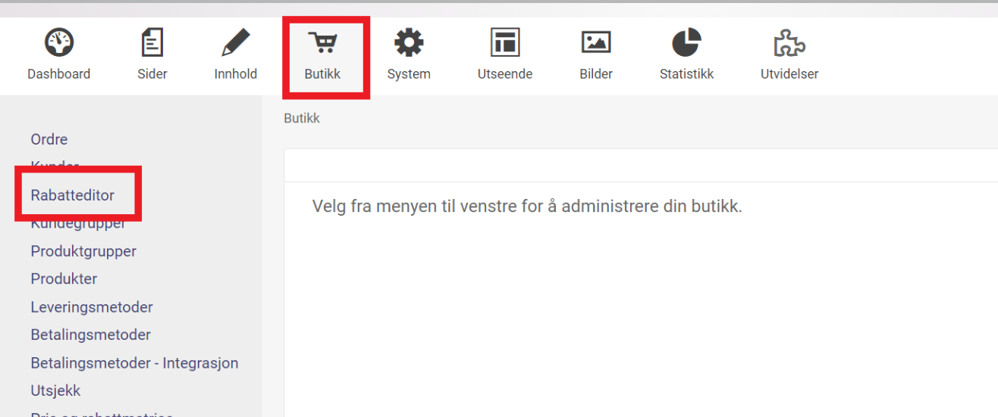

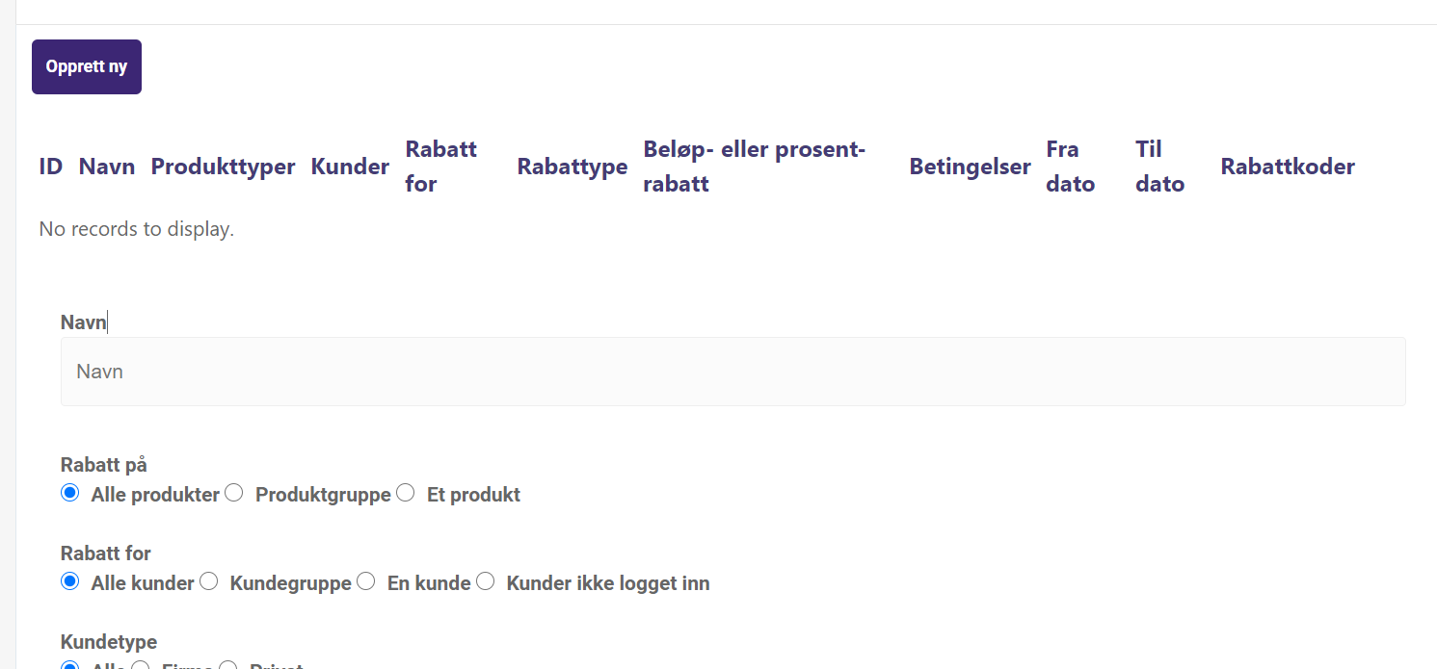
3. Trykk på «Opprett ny»

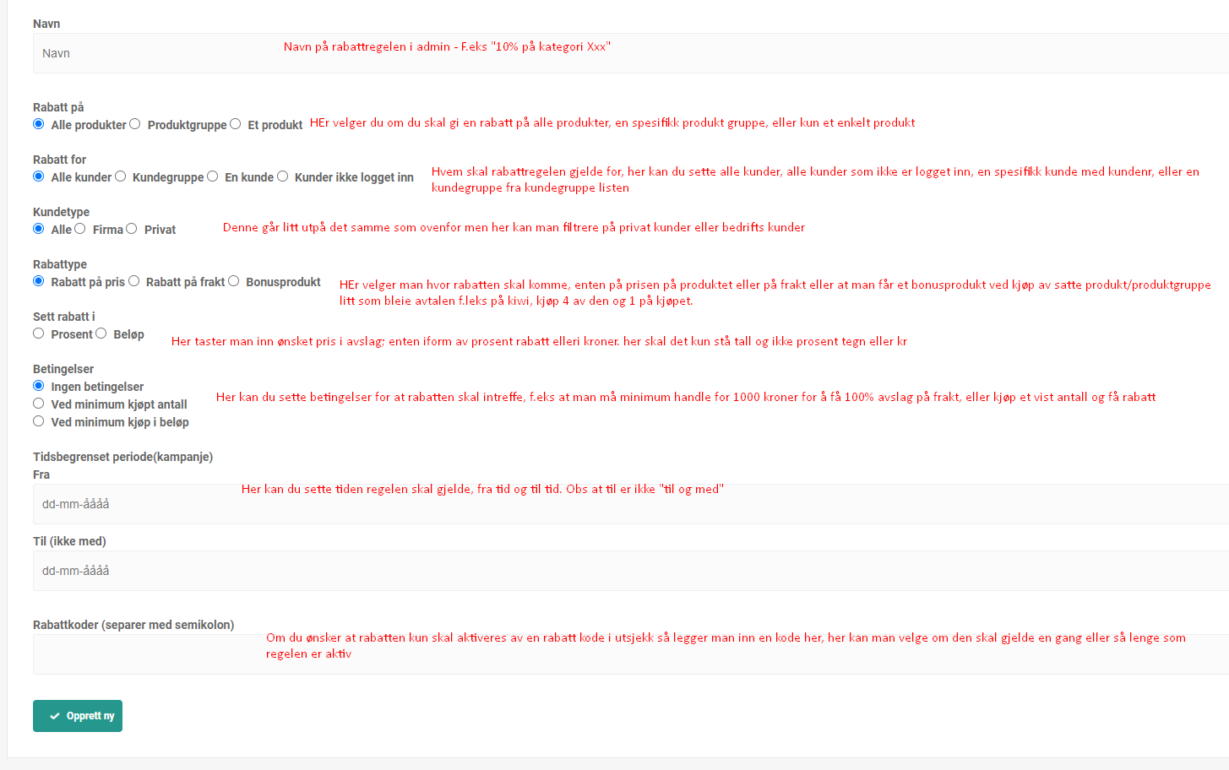
- Slik fyller du inn feltene

